Projeto Acolher – Teste v1

Implementados testes para serem executados automaticamente por Scripts.
Esses Scrpts foram desenvolvidos por Java Script e PHP, Scrpts em Java Script tem a função de captar ou enviar uma informação e através deste envio, de acordo com o processamento do sistema, ele registra se a informação está valida ou não.
Logo após validar, o Script em Java Script faz o requerimento para o Scrpt em PHP, que tem como sua função principal, pegar essa validação feita, e criar um Log do processamento, ele cria uma pasta ‘Log’ e registra nela as informações captadas da validação, a hora e data em que foi feito o teste, para documentação do teste em questão.

Sendo assim, foram efetuados testes para CEP, CPF e Login com senha, os Scripts em questão são divididos então da seguinte forma, um scrpt em Java para validação e outro em PHP para registro.

Validador de CEP
Script JavaScript para validar se a API de buscar CEP está sendo executada de forma correta:
function testarBuscaCEP() {
const cepInput = document.getElementById("cep");
const rua = document.getElementById("rua");
const bairro = document.getElementById("bairro");
const cidade = document.getElementById("cidade");
const uf = document.getElementById("uf");

if (!cepInput) {
alert("Campo de CEP não encontrado na página!");
return;
}

const cep = "06739048"; // CEP de teste válido (Praça da Sé - SP)
cepInput.value = cep;

if (typeof pesquisacep === "function") {
pesquisacep(cep);
} else {
alert("Função pesquisacep() não encontrada na página!");
return;
}

// Aguarda a API preencher os campos
setTimeout(() => {
const dados = {
cep: cepInput.value || "",
rua: rua.value || "",
bairro: bairro.value || "",
cidade: cidade.value || "",
uf: uf.value || ""
};

let resultado = "";
if (
dados.rua &&
dados.bairro &&
dados.cidade &&
dados.uf &&
dados.rua !== "..." &&
dados.cidade !== "..."
) {
resultado = "✅ Teste de CEP bem-sucedido!";
console.log(resultado);
} else {
resultado = "❌ Falha ao buscar CEP!";
console.log(resultado);
}

// Envia log completo ao servidor
const logData = new URLSearchParams();
logData.append("resultado", resultado);
logData.append("cep", dados.cep);
logData.append("rua", dados.rua);
logData.append("bairro", dados.bairro);
logData.append("cidade", dados.cidade);
logData.append("uf", dados.uf);

fetch("../../../tests/teste_cep.php", {
method: "POST",
headers: { "Content-Type": "application/x-www-form-urlencoded" },
body: logData.toString()
})
.then(r => r.text())
.then(t => console.log("Log salvo:", t))
.catch(err => console.error("Erro ao enviar log:", err));

alert(resultado);
}, 2500);
}

Script PHP para criar Log de registro das informações de validação:
<?php
// Acolher/tests/teste_cep.php

if ($_SERVER['REQUEST_METHOD'] === 'POST') {
$resultado = $_POST['resultado'] ?? 'Sem resultado';
$cep = $_POST['cep'] ?? '';
$rua = $_POST['rua'] ?? '';
$bairro = $_POST['bairro'] ?? '';
$cidade = $_POST['cidade'] ?? '';
$uf = $_POST['uf'] ?? '';

$data = date('Y-m-d H:i:s');

$logDir = __DIR__ . '/logs';
if (!is_dir($logDir)) {
mkdir($logDir, 0777, true);
}

$arquivo = $logDir . '/log_' . date('Ymd_His') . '.txt';

$conteudo = "===== TESTE DE CEP =====\n";
$conteudo .= "Data/Hora: $data\n";
$conteudo .= "Resultado: $resultado\n";
$conteudo .= "CEP Testado: $cep\n";
$conteudo .= "Rua: $rua\n";
$conteudo .= "Bairro: $bairro\n";
$conteudo .= "Cidade: $cidade\n";
$conteudo .= "UF: $uf\n";
$conteudo .= "=========================\n\n";

file_put_contents($arquivo, $conteudo, FILE_APPEND);

echo "Log salvo com sucesso.";
exit;
}
?>

Validador de CPF

Script Java Script que valida o CPF, verificando quantos números possui, e se somente tem números, não aceitando caracteres especiais, padronizando o registro dos CPFs, e além disto somente aceitando CPFs validos, de acordo com o cálculo de validação
function validaCPF(cpf) {
if (!cpf) return false;
// Remove tudo que não for número
cpf = cpf.replace(/\D/g, '');

if (cpf.length !== 11) return false;
if (/^(\d)\1{10}$/.test(cpf)) return false;

for (let t = 9; t < 11; t++) {
let d = 0;
for (let c = 0; c < t; c++) {
d += Number(cpf[c]) * ((t + 1) - c);
}
d = ((10 * d) % 11) % 10;
if (Number(cpf[t]) !== d) return false;
}

return true;
}

function debounce(fn, wait) {
let timer = null;
return function(...args) {
clearTimeout(timer);
timer = setTimeout(() => fn.apply(this, args), wait);
};
}

function atualizaStatusCPF(campo, mensagem, classe) {
let status = campo.nextElementSibling;
if (!status || !status.classList || !status.classList.contains('cpf-status')) {
status = document.createElement('span');
status.className = 'cpf-status';
campo.parentNode.insertBefore(status, campo.nextSibling);
}

status.textContent = mensagem;
status.classList.remove('valid', 'invalid', 'pending');
if (classe) status.classList.add(classe);

status.setAttribute('role', 'status');
status.setAttribute('aria-live', 'polite');
}

function initCPFValidation() {
const campo = document.querySelector('input[name="CPF-paciente"], input#cpf');
if (!campo) return;

let statusAtivado = false; // controla se o status já apareceu

// Remove caracteres especiais enquanto digita
campo.addEventListener('input', () => {
campo.value = campo.value.replace(/\D/g, ''); // só números
});

const validar = () => {
const valor = campo.value.trim();
if (valor === '') {
if (statusAtivado) {
atualizaStatusCPF(campo, '', ''); // limpa status se estiver ativo
}
return;
}

statusAtivado = true; // ativou o status
const valido = validaCPF(valor);

if (valido) {
atualizaStatusCPF(campo, 'CPF válido', 'valid');
} else {
atualizaStatusCPF(campo, 'CPF inválido', 'invalid');
}
};

const validarDebounced = debounce(validar, 350);

// Ativa validação ao digitar ou ao sair do campo
campo.addEventListener('input', validarDebounced);
campo.addEventListener('blur', validar);

// Mostra status apenas quando o usuário foca no campo
campo.addEventListener('focus', () => {
if (!statusAtivado && campo.value.trim() !== '') {
validar();
}
});
}

if (document.readyState === 'loading') {
document.addEventListener('DOMContentLoaded', initCPFValidation);
} else {
initCPFValidation();
}

Depois registra as informações em Log igual com o CEP, o mesmo processo é realizado com a Senha de acesso, que é validada e verificado se está de acordo, e caso não, o acesso é negado.

No log ficam organizados da seguinte forma os dados:
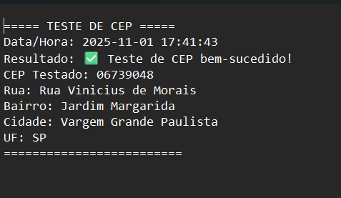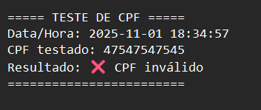
Registrando de forma automática dos testes efetuados, e para que possam ser realizados, e cada parte do site que possuem esse teste, há um botão para teste, que ao clicar ele valida e registra logo em seguida a informação no Log.

Na página de agendamento, temos os testes de CEP e CPF:

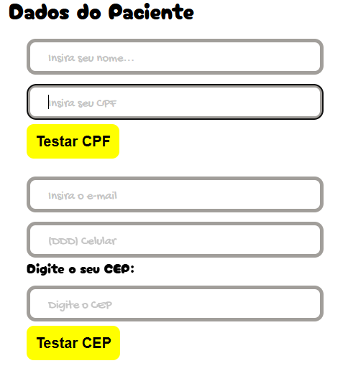
Para testar o CPF precisa colocar o número de CPF e clicar em testar CPF para assim ele validar e registrar a informação de teste.
Já no CEP, dentro do Scrip possuímos um campo de número de CEP, onde já tem estabelecido um número de CEP para teste padrão, mas que pode ser modificado caso queira:
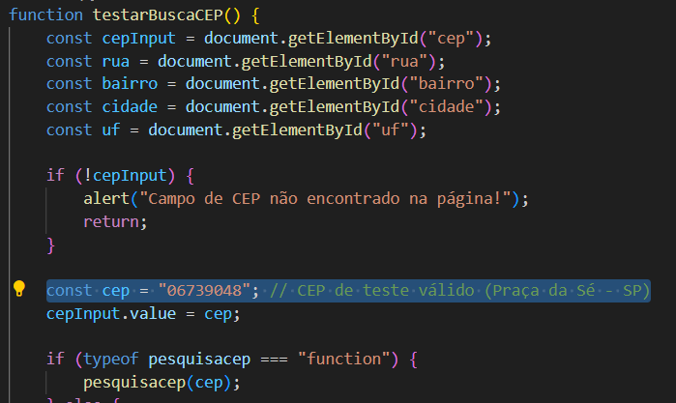
Para senha temos na página Coordenação um botão logo a baixo para testar a senha que for colocada no campo, e indicar se está correta ou não, mostrando que o Script de validação de Senha está funcionando corretamente:
